一、噪声调幅干扰信号函数generate_AM_noise_interference.m

ganrao1.m:

用于噪声调幅干扰信号的生成，输出时域波形和噪声调幅干扰信号功率谱，数学表达式为J(t) = [U₀ + Uₙ(t)]cos(ωⱼt + φ)，总功率Pⱼ = P_c + P_s = U₀²/2 + σₙ²/2，为了保证Uₙ(t) > -U₀（避免过调制），取U₀ = 3σₙ，假设干扰信号中心频率 20MHz，基带噪声带宽 10MHz，干扰信号带宽 20MHz，采样频率 80MHz，干扰信号功率为 10W。则噪声调幅干扰信号的时域图和频谱图如下，

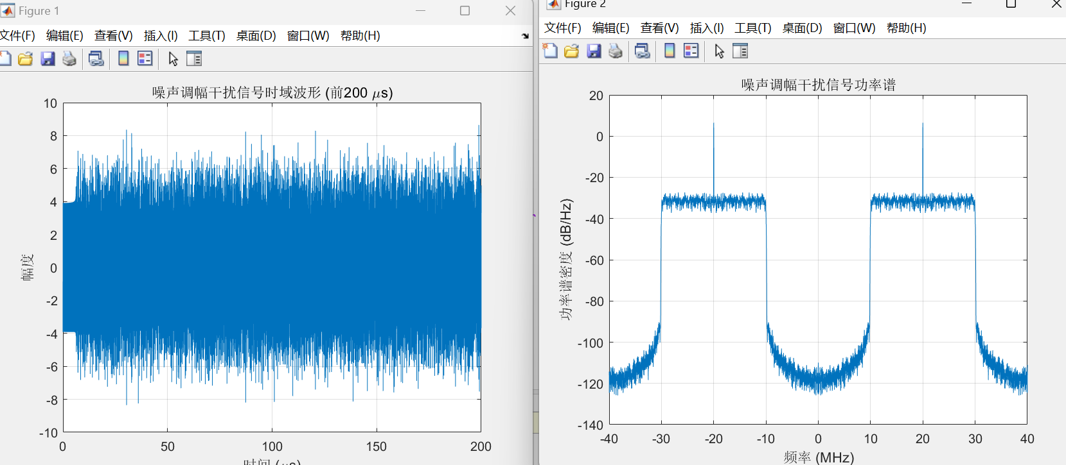

然后我们新建文件generate_AM_noise_interference.m，在BPSK.m主函数中信道处调用此代码生成噪声调幅干扰信号，并绘图比较即可。

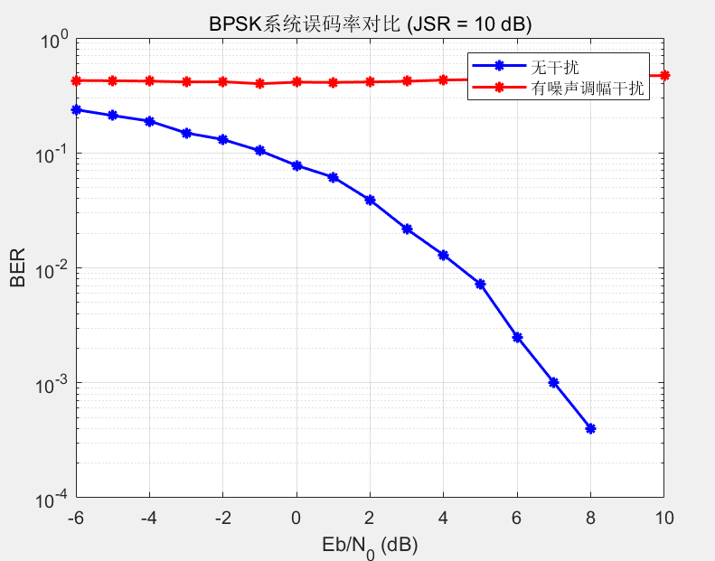

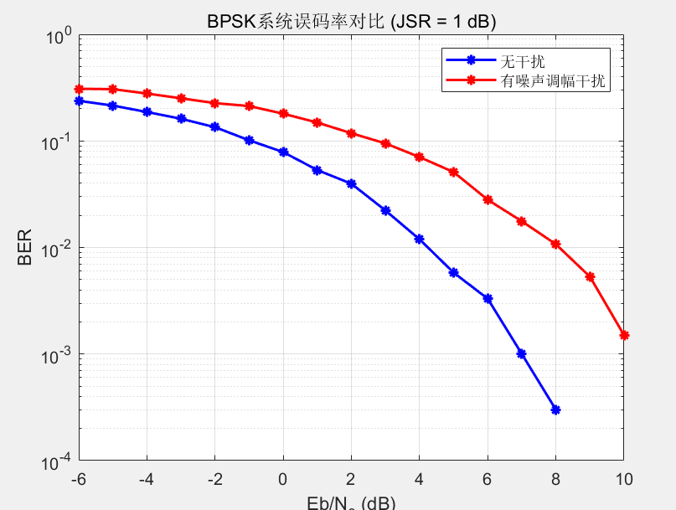

generate_AM_noise_interference.m代码思路：先根据干扰总功率计算噪声方差和载波电平：载波电平 = 3×噪声标准差以确保不过调制；然后再设计低通滤波器（限制噪声带宽），生成高斯白噪声并通过滤波器，下一步创建与通信系统同频的载波并添加均匀分布的随机初始相位。最后将带限噪声叠加到载波电平上形成包络，用该包络调制载波生成最终干扰信号。

随着我们将干扰信号比JSR调为1dB，由于干扰信号功率下降导致对系统误码率的干扰效果不如原来那么良好，但是也提升了系统的误码率。

1. 噪声调频干扰信号

ganrao2.m用于用于噪声调频干扰信号的生成，输出时域波形和噪声调幅干扰信号功率谱，输出图如下

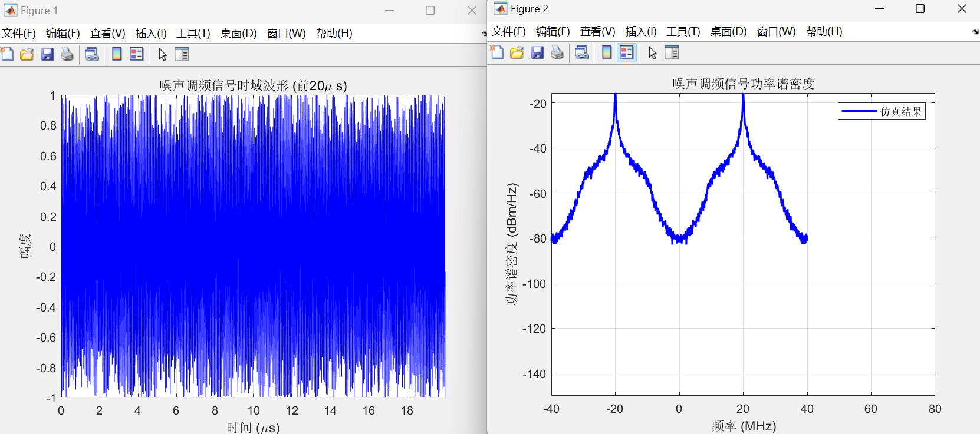

然后我们编写generate_FM_noise_interference.m代码用于噪声调频函数的生成，只需在BPSK.m主代码中信道加噪部分选择噪声调频函数生成干扰信号即可。

%% 3. 信道 (Channel) - 添加干扰

% 生成干扰信号

Pj = signal_power * JSR; % 干扰功率

J = generate_AM_noise_interference(fc, deltaFn, fs, length(txSignal), Pj);

%J = generate_FM_noise_interference(fc, deltaFn, f_de, fs, length(txSignal), Pj);

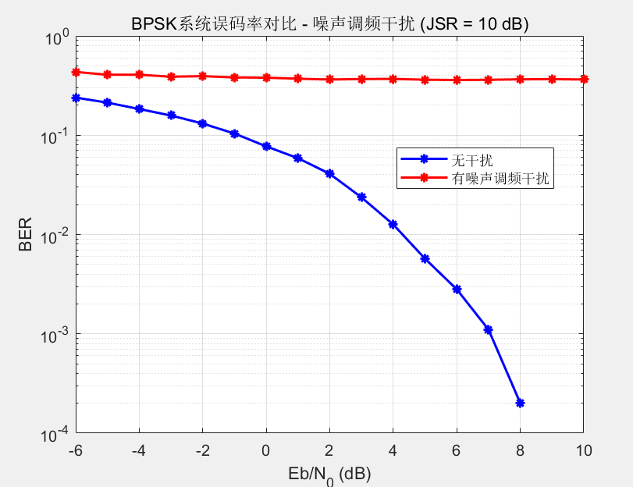

1. 转发式干扰信号的生成

由于转发式干扰信号的生成需要额外一些参数和算法，因此我在bpsk.m的基础上重新编写了一个代码，用于生成转发式干扰的信号图和误码率图。

延时设置为半符号周期(0.5ms) < 符号周期(1ms)，满足公式约束，将延时信号与原信号叠加生成干扰信号，

